对外经济贸易大学2021年
党委理论中心组、师生政治理论学习
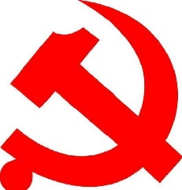

第
6
期

总第34期

党委宣传部

截止时间2021年4月20日

目录

1.习近平在清华大学考察时强调 坚持中国特色世界一流大学建设目标方向 为服务国家富强民主复兴人民幸福贡献力量（《人民日报》）
3

2.习近平：在庆祝中国共产党成立95周年大会上的讲话（《求是》）
12

3.教育部公开曝光8起违反教师职业行为十项准则典型案例（教育部网站）
44

习近平在清华大学考察时强调

坚持中国特色世界一流大学建设目标方向
为服务国家富强民族复兴人民幸福贡献力量
《 人民日报 》（ 2021年04月20日 第 01 版）
■百年大计，教育为本。今年是中国共产党成立100周年，我国开启了全面建设社会主义现代化国家新征程。党和国家事业发展对高等教育的需要，对科学知识和优秀人才的需要，比以往任何时候都更为迫切。我们要建设的世界一流大学是中国特色社会主义的一流大学，我国社会主义教育就是要培养德智体美劳全面发展的社会主义建设者和接班人。我国高等教育要立足中华民族伟大复兴战略全局和世界百年未有之大变局，心怀“国之大者”，把握大势，敢于担当，善于作为，为服务国家富强、民族复兴、人民幸福贡献力量。广大青年要肩负历史使命，坚定前进信心，立大志、明大德、成大才、担大任，努力成为堪当民族复兴重任的时代新人，让青春在为祖国、为民族、为人民、为人类的不懈奋斗中绽放绚丽之花
■一个国家的高等教育体系需要有一流大学群体的有力支撑，一流大学群体的水平和质量决定了高等教育体系的水平和质量。一流大学建设要坚持党的领导，坚持马克思主义指导地位，全面贯彻党的教育方针，坚持社会主义办学方向，抓住历史机遇，紧扣时代脉搏，立足新发展阶段、贯彻新发展理念、服务构建新发展格局，把发展科技第一生产力、培养人才第一资源、增强创新第一动力更好结合起来，更好为改革开放和社会主义现代化建设服务
■当代中国青年是与新时代同向同行、共同前进的一代，生逢盛世，肩负重任。广大青年要爱国爱民，从党史学习中激发信仰、获得启发、汲取力量，不断坚定“四个自信”，不断增强做中国人的志气、骨气、底气，树立为祖国为人民永久奋斗、赤诚奉献的坚定理想。要锤炼品德，自觉树立和践行社会主义核心价值观，自觉用中华优秀传统文化、革命文化、社会主义先进文化培根铸魂、启智润心，加强道德修养，明辨是非曲直，增强自我定力，矢志追求更有高度、更有境界、更有品位的人生。要勇于创新，深刻理解把握时代潮流和国家需要，敢为人先、敢于突破，以聪明才智贡献国家，以开拓进取服务社会。要实学实干，脚踏实地、埋头苦干，孜孜不倦、如饥似渴，在攀登知识高峰中追求卓越，在肩负时代重任时行胜于言，在真刀真枪的实干中成就一番事业
■教师是教育工作的中坚力量，没有高水平的师资队伍，就很难培养出高水平的创新人才，也很难产生高水平的创新成果。大学教师对学生承担着传授知识、培养能力、塑造正确人生观的职责。教师要成为大先生，做学生为学、为事、为人的示范，促进学生成长为全面发展的人。要研究真问题，着眼世界学术前沿和国家重大需求，致力于解决实际问题，善于学习新知识、新技术、新理论。要坚定信念，始终同党和人民站在一起，自觉做中国特色社会主义的坚定信仰者和忠实实践者

新华社北京4月19日电 在清华大学建校110周年校庆日即将来临之际，中共中央总书记、国家主席、中央军委主席习近平来到清华大学考察。习近平代表党中央，向清华大学全体师生员工和海内外校友致以节日的祝贺，向全国广大青年学生致以诚挚的问候。
习近平强调，百年大计，教育为本。今年是中国共产党成立100周年，我国开启了全面建设社会主义现代化国家新征程。党和国家事业发展对高等教育的需要，对科学知识和优秀人才的需要，比以往任何时候都更为迫切。我们要建设的世界一流大学是中国特色社会主义的一流大学，我国社会主义教育就是要培养德智体美劳全面发展的社会主义建设者和接班人。我国高等教育要立足中华民族伟大复兴战略全局和世界百年未有之大变局，心怀“国之大者”，把握大势，敢于担当，善于作为，为服务国家富强、民族复兴、人民幸福贡献力量。广大青年要肩负历史使命，坚定前进信心，立大志、明大德、成大才、担大任，努力成为堪当民族复兴重任的时代新人，让青春在为祖国、为民族、为人民、为人类的不懈奋斗中绽放绚丽之花。
上午9时30分许，习近平在中共中央政治局常委、中央书记处书记王沪宁，清华大学党委书记陈旭、校长邱勇陪同下，首先来到美术学院，参观美术学院校庆特别展。美术展馆内，一块块展板图文并茂，一件件展品各具特色。习近平详细了解重大主题和国家形象设计作品创作、展示等情况介绍，仔细观看展品。习近平指出，美术、艺术、科学、技术相辅相成、相互促进、相得益彰。要发挥美术在服务经济社会发展中的重要作用，把更多美术元素、艺术元素应用到城乡规划建设中，增强城乡审美韵味、文化品位，把美术成果更好服务于人民群众的高品质生活需求。要增强文化自信，以美为媒，加强国际文化交流。
清华大学成像与智能技术实验室成立于2001年，主要开展计算摄像、脑科学与人工智能国际前沿交叉科学等基础理论与关键技术的研究。习近平来到这里，结合展板、电子屏幕察看实验室开展计算光学、脑科学与人工智能交叉科学实验研究和开发新科技应用场景情况，听取实验室理论研究、技术攻关、成果转化应用等情况介绍。习近平指出，中国教育是能够培养出大师来的。我们要有这个自信，开拓视野、兼收并蓄，扎扎实实把中国教育办好。重大原始创新成果往往萌发于深厚的基础研究，产生于学科交叉领域，大学在这两方面具有天然优势。要保持对基础研究的持续投入，鼓励自由探索，敢于质疑现有理论，勇于开拓新的方向。
清华大学主楼二层，展示了学校近年来重点教学科研成果。习近平听取了关于增强自主创新能力、助力世界主要科学中心和创新高地建设、提高人文社会学科教育研究水平等情况介绍，对清华大学取得的成绩给予充分肯定。习近平指出，要坚持中国特色社会主义教育发展道路，充分发挥科研优势，增强学科设置的针对性，加强基础研究，加大自主创新力度，并从我国改革发展实践中提出新观点、构建新理论，努力构建中国特色、中国风格、中国气派的学科体系、学术体系、话语体系。
在主楼二层大厅，习近平看望部分老教授、中青年骨干教师代表并同他们亲切交谈。习近平感谢在教学科研岗位上默默耕耘、辛勤奉献、作出突出贡献的老师们，向老教授们表示敬意，勉励中青年教师继续在教书育人和科研创新上不断有新进步。他强调，清华大学秉持自强不息、厚德载物的校训，深化改革、加快创新，各项事业欣欣向荣，科研创新成果与国家发展需要丝丝相扣，展现了清华人的勇毅和担当。面向未来，清华大学要坚持把立德树人作为根本任务，把服务国家作为最高追求，把学科建设作为发展根基，把深化改革作为强大动力，把加强党的建设作为坚强保证，不忘初心、牢记使命，为党育人、为国育才，为实现第二个百年奋斗目标、实现中华民族伟大复兴的中国梦、推动人类文明进步作出新的更大的贡献。
位于校园西北部的西体育馆，是清华早期四大建筑之一。在馆内篮球场，校篮球运动员正在进行训练。习近平走进体育馆，同他们亲切交谈，并在体育荣誉室察看历史照片、实物展览，了解体育馆保护利用、学校继承发扬优良传统、开展体育教育等情况。习近平表示，重视体育是清华大学的光荣传统，希望同学们发扬好清华大学的优良学风和体育传统，坚持德智体美劳全面发展，努力成为祖国建设的栋梁之才。
11时20分许，习近平来到清华大学西体育馆后馆，出席师生代表座谈会。清华大学党委书记陈旭、校长邱勇、土木系教师聂建国、公管学院教师梅赐琪、工物系应届博士毕业生孙启明、人文学院二年级本科生李润凤分别发言。习近平认真听取他们的发言，现场气氛轻松、热烈。
最后，习近平发表了重要讲话。他指出，清华大学诞生于国家和民族危难之际，成长于国家和民族奋进之中，发展于国家和民族振兴之时。110年来，清华大学深深扎根中国大地，培育了爱国奉献、追求卓越的光荣传统，形成了又红又专、全面发展的教书育人特色，为国家、为民族、为人民培养了大批可堪大任的杰出英才。这是一代代清华人拼搏奋斗、勇攀高峰、争创一流的结果。
习近平强调，清华大学的发展历程，是我国高等教育发展的一个生动缩影。新中国成立以来，我国高等教育走过了从小到大、从弱到强的极不平凡历程，办学规模、培养质量、服务能力实现历史性跃升。特别是党的十八大以来，我国高等教育与祖国共进、与时代同行，创造了举世瞩目的发展成就。
习近平指出，一个国家的高等教育体系需要有一流大学群体的有力支撑，一流大学群体的水平和质量决定了高等教育体系的水平和质量。一流大学建设要坚持党的领导，坚持马克思主义指导地位，全面贯彻党的教育方针，坚持社会主义办学方向，抓住历史机遇，紧扣时代脉搏，立足新发展阶段、贯彻新发展理念、服务构建新发展格局，把发展科技第一生产力、培养人才第一资源、增强创新第一动力更好结合起来，更好为改革开放和社会主义现代化建设服务。
习近平强调，追求一流是一个永无止境、不断超越的过程，要明确方向、突出重点。要培养一流人才方阵。建设一流大学，关键是要不断提高人才培养质量。要想国家之所想、急国家之所急、应国家之所需，抓住全面提高人才培养能力这个重点，坚持把立德树人作为根本任务，着力培养担当民族复兴大任的时代新人。要构建一流大学体系。高等教育体系是一个有机整体，其内部各部分具有内在的相互依存关系。要用好学科交叉融合的“催化剂”，加强基础学科培养能力，打破学科专业壁垒，对现有学科专业体系进行调整升级，瞄准科技前沿和关键领域，推进新工科、新医科、新农科、新文科建设，加快培养紧缺人才。要提升原始创新能力。一流大学是基础研究的主力军和重大科技突破的策源地，要完善以健康学术生态为基础、以有效学术治理为保障、以产生一流学术成果和培养一流人才为目标的大学创新体系，勇于攻克“卡脖子”的关键核心技术，加强产学研深度融合，促进科技成果转化。要坚持开放合作。加强国际交流合作，主动搭建中外教育文化友好交往的合作平台，共同应对全球性挑战，促进人类共同福祉。
习近平指出，当代中国青年是与新时代同向同行、共同前进的一代，生逢盛世，肩负重任。广大青年要爱国爱民，从党史学习中激发信仰、获得启发、汲取力量，不断坚定“四个自信”，不断增强做中国人的志气、骨气、底气，树立为祖国为人民永久奋斗、赤诚奉献的坚定理想。要锤炼品德，自觉树立和践行社会主义核心价值观，自觉用中华优秀传统文化、革命文化、社会主义先进文化培根铸魂、启智润心，加强道德修养，明辨是非曲直，增强自我定力，矢志追求更有高度、更有境界、更有品位的人生。要勇于创新，深刻理解把握时代潮流和国家需要，敢为人先、敢于突破，以聪明才智贡献国家，以开拓进取服务社会。要实学实干，脚踏实地、埋头苦干，孜孜不倦、如饥似渴，在攀登知识高峰中追求卓越，在肩负时代重任时行胜于言，在真刀真枪的实干中成就一番事业。
习近平强调，教师是教育工作的中坚力量，没有高水平的师资队伍，就很难培养出高水平的创新人才，也很难产生高水平的创新成果。大学教师对学生承担着传授知识、培养能力、塑造正确人生观的职责。教师要成为大先生，做学生为学、为事、为人的示范，促进学生成长为全面发展的人。要研究真问题，着眼世界学术前沿和国家重大需求，致力于解决实际问题，善于学习新知识、新技术、新理论。要坚定信念，始终同党和人民站在一起，自觉做中国特色社会主义的坚定信仰者和忠实实践者。
习近平离开学校时，操场上、道路旁站满了师生，大家纷纷向总书记问好，齐声高喊“总书记好”、“学长好”，高呼“祖国万岁”、“清华加油”，习近平满怀深情地同大家挥手致意，掌声、问候声在校园里久久回荡。
丁薛祥、孙春兰、陈希、蔡奇及中央和国家机关有关部门负责同志参加有关活动。

在庆祝中国共产党成立95周年大会上的讲话

来源：《求是》2021/08 作者：习近平 2021-04-15
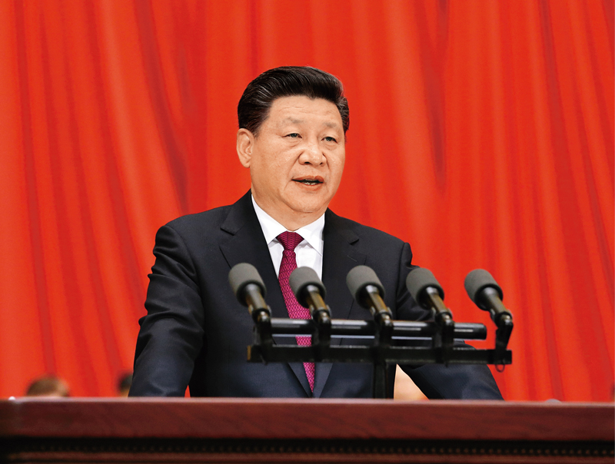
2016年7月1日，庆祝中国共产党成立95周年大会在北京人民大会堂隆重举行。中共中央总书记、国家主席、中央军委主席习近平在大会上发表重要讲话。 新华社记者 刘卫兵/摄
同志们，朋友们：
今天，我们在这里隆重集会，庆祝中国共产党成立95周年，回顾中国共产党团结带领中国人民不懈奋斗的光辉历程，展望党和人民事业发展的光明前景，表彰全国优秀共产党员、优秀党务工作者、先进基层党组织，动员全党全国各族人民更加充满信心朝着实现全面建成小康社会奋斗目标、实现中华民族伟大复兴的中国梦胜利前进。
同志们、朋友们！
在几千年的历史发展中，中华民族创造了悠久灿烂的中华文明，为人类作出了卓越贡献，成为世界上伟大的民族。但是，近代以后，由于西方列强的入侵，由于封建统治的腐败，中国逐渐成为半殖民地半封建社会，山河破碎，生灵涂炭，中华民族遭受了前所未有的苦难。
面对苦难，中国人民没有屈服，而是挺起脊梁、奋起抗争，以百折不挠的精神，进行了一场场气壮山河的斗争，谱写了一曲曲可歌可泣的史诗。
1921年，五四运动之后，在中华民族内忧外患、社会危机空前深重的背景下，在马克思列宁主义同中国工人运动相结合的进程中，中国共产党诞生了。
中国产生了共产党，这是开天辟地的大事变。这一开天辟地的大事变，深刻改变了近代以后中华民族发展的方向和进程，深刻改变了中国人民和中华民族的前途和命运，深刻改变了世界发展的趋势和格局。
在95年波澜壮阔的历史进程中，中国共产党紧紧依靠人民，跨过一道又一道沟坎，取得一个又一个胜利，为中华民族作出了伟大历史贡献。
这个伟大历史贡献，就是我们党团结带领中国人民进行28年浴血奋战，打败日本帝国主义，推翻国民党反动统治，完成新民主主义革命，建立了中华人民共和国。这一伟大历史贡献的意义在于，彻底结束了旧中国半殖民地半封建社会的历史，彻底结束了旧中国一盘散沙的局面，彻底废除了列强强加给中国的不平等条约和帝国主义在中国的一切特权，实现了中国从几千年封建专制政治向人民民主的伟大飞跃。
这个伟大历史贡献，就是我们党团结带领中国人民完成社会主义革命，确立社会主义基本制度，消灭一切剥削制度，推进了社会主义建设。这一伟大历史贡献的意义在于，完成了中华民族有史以来最为广泛而深刻的社会变革，为当代中国一切发展进步奠定了根本政治前提和制度基础，为中国发展富强、中国人民生活富裕奠定了坚实基础，实现了中华民族由不断衰落到根本扭转命运、持续走向繁荣富强的伟大飞跃。
这个伟大历史贡献，就是我们党团结带领中国人民进行改革开放新的伟大革命，极大激发广大人民群众的创造性，极大解放和发展社会生产力，极大增强社会发展活力，人民生活显著改善，综合国力显著增强，国际地位显著提高。这一伟大历史贡献的意义在于，开辟了中国特色社会主义道路，形成了中国特色社会主义理论体系，确立了中国特色社会主义制度，使中国赶上了时代，实现了中国人民从站起来到富起来、强起来的伟大飞跃。
中国共产党领导中国人民取得的伟大胜利，使具有5000多年文明历史的中华民族全面迈向现代化，让中华文明在现代化进程中焕发出新的蓬勃生机；使具有500年历史的社会主义主张在世界上人口最多的国家成功开辟出具有高度现实性和可行性的正确道路，让科学社会主义在21世纪焕发出新的蓬勃生机；使具有60多年历史的新中国建设取得举世瞩目的成就，中国这个世界上最大的发展中国家在短短30多年里摆脱贫困并跃升为世界第二大经济体，彻底摆脱被开除球籍的危险，创造了人类社会发展史上惊天动地的发展奇迹，使中华民族焕发出新的蓬勃生机。
历史告诉我们，没有先进理论的指导，没有用先进理论武装起来的先进政党的领导，没有先进政党顺应历史潮流、勇担历史重任、敢于作出巨大牺牲，中国人民就无法打败压在自己头上的各种反动派，中华民族就无法改变被压迫、被奴役的命运，我们的国家就无法团结统一、在社会主义道路上走向繁荣富强。
历史告诉我们，95年来，中国走过的历程，中国人民和中华民族走过的历程，是中国共产党和中国人民用鲜血、汗水、泪水写就的，充满着苦难和辉煌、曲折和胜利、付出和收获，这是中华民族发展史上不能忘却、不容否定的壮丽篇章，也是中国人民和中华民族继往开来、奋勇前进的现实基础。
历史还告诉我们，历史和人民选择中国共产党领导中华民族伟大复兴的事业是正确的，必须长期坚持、永不动摇；中国共产党领导中国人民开辟的中国特色社会主义道路是正确的，必须长期坚持、永不动摇；中国共产党和中国人民扎根中国大地、吸纳人类文明优秀成果、独立自主实现国家发展的战略是正确的，必须长期坚持、永不动摇。
同志们、朋友们！
95年来，我们取得的一切成就，是一代又一代中国共产党人同中国人民接续奋斗的结果。以毛泽东同志、邓小平同志、江泽民同志为核心的党的三代中央领导集体，以胡锦涛同志为总书记的党中央，团结带领全党全国各族人民，战胜了一个个难以想象的困难和挑战，使中华民族迎来了实现伟大复兴的光明前景。
在这个庄严而光荣的时刻，我们深切怀念为中国革命、建设、改革，为中国共产党建立、巩固、发展作出重大贡献的毛泽东、周恩来、刘少奇、朱德、邓小平、陈云同志等老一辈革命家，深切怀念为建立、捍卫、建设新中国而英勇牺牲的革命先烈，深切怀念近代以来为中华民族独立和人民解放而顽强奋斗的所有仁人志士。他们为祖国和民族建立的丰功伟绩永垂史册！他们的崇高精神永远铭记在亿万人民心中！
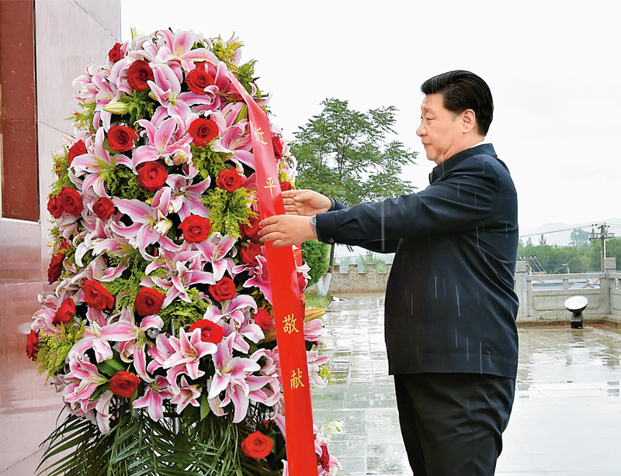
2016年7月18日至20日，中共中央总书记、国家主席、中央军委主席习近平在宁夏调研考察。这是7月18日上午，习近平在固原市西吉县将台堡向红军长征会师纪念碑敬献花篮。 新华社记者 李涛/摄
人民是历史的创造者，是真正的英雄。在这里，我代表党中央，向全国广大工人、农民、知识分子，向各民主党派、各人民团体、各界爱国人士，向人民解放军指战员、武警部队官兵、公安民警，致以崇高的敬意！向香港特别行政区同胞、澳门特别行政区同胞和台湾同胞以及广大侨胞，致以诚挚的问候！向一切同中国人民友好相处，关心和支持中国革命、建设、改革事业的各国人民和朋友，致以衷心的谢意！
95年来，一代又一代优秀中国共产党人，为祖国和人民无私奉献，生动展示了共产党人的为民情怀、高尚情操。这次受到表彰的全国优秀共产党员、优秀党务工作者和先进基层党组织，就是各行各业的杰出代表。我代表党中央，向这次受到表彰的同志们，致以崇高的敬意！
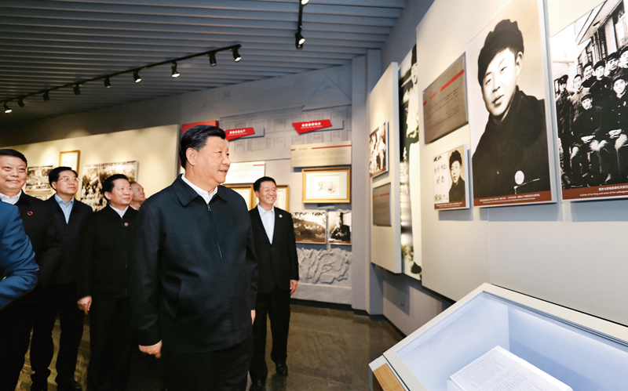
2018年9月25日至28日，中共中央总书记、国家主席、中央军委主席习近平在东北三省考察，主持召开深入推进东北振兴座谈会。这是28日上午，习近平在辽宁抚顺市参观雷锋纪念馆。 新华社记者 鞠鹏/摄
同志们、朋友们！
“明镜所以照形，古事所以知今。”今天，我们回顾历史，不是为了从成功中寻求慰藉，更不是为了躺在功劳簿上、为回避今天面临的困难和问题寻找借口，而是为了总结历史经验、把握历史规律，增强开拓前进的勇气和力量。
党的十八大指出，坚持和发展中国特色社会主义是一项长期而艰巨的历史任务，必须准备进行具有许多新的历史特点的伟大斗争。这就告诫全党，要时刻准备应对重大挑战、抵御重大风险、克服重大阻力、解决重大矛盾，坚持和发展中国特色社会主义，坚持和巩固党的领导地位和执政地位，使我们的党、我们的国家、我们的人民永远立于不败之地。
历史总是要前进的，历史从不等待一切犹豫者、观望者、懈怠者、软弱者。只有与历史同步伐、与时代共命运的人，才能赢得光明的未来。
我们党已经走过了95年的历程，但我们要永远保持建党时中国共产党人的奋斗精神，永远保持对人民的赤子之心。一切向前走，都不能忘记走过的路；走得再远、走到再光辉的未来，也不能忘记走过的过去，不能忘记为什么出发。面向未来，面对挑战，全党同志一定要不忘初心、继续前进。
——坚持不忘初心、继续前进，就要坚持马克思主义的指导地位，坚持把马克思主义基本原理同当代中国实际和时代特点紧密结合起来，推进理论创新、实践创新，不断把马克思主义中国化推向前进。
指导思想是一个政党的精神旗帜。95年来，中国共产党之所以能够完成近代以来各种政治力量不可能完成的艰巨任务，就在于始终把马克思主义这一科学理论作为自己的行动指南，并坚持在实践中不断丰富和发展马克思主义。这使我们党得以摆脱以往一切政治力量追求自身特殊利益的局限，以唯物辩证的科学精神、无私无畏的博大胸怀领导和推动中国革命、建设、改革，不断坚持真理、修正错误。无论是处于顺境还是逆境，我们党从未动摇对马克思主义的信仰。
马克思主义及其在中国的发展，为党和人民事业发展提供了既一脉相承又与时俱进的科学理论指导，为增进全党全国各族人民团结统一提供了坚实思想基础。
马克思主义是我们立党立国的根本指导思想。背离或放弃马克思主义，我们党就会失去灵魂、迷失方向。在坚持马克思主义指导地位这一根本问题上，我们必须坚定不移，任何时候任何情况下都不能有丝毫动摇。
同时，面对新的时代特点和实践要求，马克思主义也面临着进一步中国化、时代化、大众化的问题。马克思主义并没有结束真理，而是开辟了通向真理的道路。恩格斯早就说过：“马克思的整个世界观不是教义，而是方法。它提供的不是现成的教条，而是进一步研究的出发点和供这种研究使用的方法。”
时代是思想之母，实践是理论之源。实践发展永无止境，我们认识真理、进行理论创新就永无止境。今天，时代变化和我国发展的广度和深度远远超出了马克思主义经典作家当时的想象。同时，我国社会主义只有几十年实践、还处在初级阶段，事业越发展新情况新问题就越多，也就越需要我们在实践上大胆探索、在理论上不断突破。
理论上不彻底，就难以服人。我们要以更加宽阔的眼界审视马克思主义在当代发展的现实基础和实践需要，坚持问题导向，坚持以我们正在做的事情为中心，聆听时代声音，更加深入地推动马克思主义同当代中国发展的具体实际相结合，不断开辟21世纪马克思主义发展新境界，让当代中国马克思主义放射出更加灿烂的真理光芒。
——坚持不忘初心、继续前进，就要牢记我们党从成立起就把为共产主义、社会主义而奋斗确定为自己的纲领，坚定共产主义远大理想和中国特色社会主义共同理想，不断把为崇高理想奋斗的伟大实践推向前进。
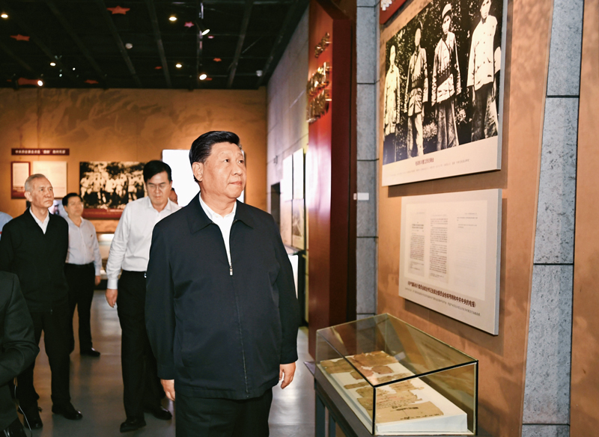
2019年5月20日至22日，中共中央总书记、国家主席、中央军委主席习近平在江西考察，主持召开推动中部地区崛起工作座谈会并发表重要讲话。这是习近平在赣州市于都县中央红军长征出发纪念馆参观，缅怀当年党中央和中央红军在苏区浴血奋战的峥嵘岁月。 新华社记者 谢环驰/摄
革命理想高于天。中国共产党之所以叫共产党，就是因为从成立之日起我们党就把共产主义确立为远大理想。我们党之所以能够经受一次次挫折而又一次次奋起，归根到底是因为我们党有远大理想和崇高追求。
“志不立，天下无可成之事。”理想信念动摇是最危险的动摇，理想信念滑坡是最危险的滑坡。一个政党的衰落，往往从理想信念的丧失或缺失开始。我们党是否坚强有力，既要看全党在理想信念上是否坚定不移，更要看每一位党员在理想信念上是否坚定不移。95年来，共产主义远大理想激励了一代又一代共产党人英勇奋斗，成千上万的烈士为了这个理想献出了宝贵生命。“砍头不要紧，只要主义真”，“敌人只能砍下我们的头颅，决不能动摇我们的信仰”，这些视死如归、大义凛然的誓言生动表达了共产党人对远大理想的坚贞。理想之光不灭，信念之光不灭。我们一定要铭记烈士们的遗愿，永志不忘他们为之流血牺牲的伟大理想。
理想因其远大而为理想，信念因其执着而为信念。我们要把理想信念教育作为思想建设的战略任务，保持全党在理想追求上的政治定力，自觉做共产主义远大理想和中国特色社会主义共同理想的坚定信仰者、忠实实践者，在全面建成小康社会、实现中华民族伟大复兴中国梦的历史进程中充分发挥先锋模范作用。
理论上清醒，政治上才能坚定。坚定的理想信念，必须建立在对马克思主义的深刻理解之上，建立在对历史规律的深刻把握之上。全党要深入学习马克思列宁主义、毛泽东思想、邓小平理论、“三个代表”重要思想、科学发展观，深入学习党的十八大以来党中央治国理政新理念新思想新战略，不断提高马克思主义思想觉悟和理论水平，保持对远大理想和奋斗目标的清醒认知和执着追求。我们要教育引导广大党员、干部把学习成果转化为提升党性修养、思想境界、道德水平的精神营养，做到真学真懂真信真用，在胜利和顺境时不骄傲不急躁，在困难和逆境时不消沉不动摇，牢牢占据推动人类社会进步、实现人类美好理想的道义制高点。
——坚持不忘初心、继续前进，就要坚持中国特色社会主义道路自信、理论自信、制度自信、文化自信，坚持党的基本路线不动摇，不断把中国特色社会主义伟大事业推向前进。
方向决定道路，道路决定命运。中国特色社会主义不是从天上掉下来的，是党和人民历尽千辛万苦、付出巨大代价取得的根本成就。中国特色社会主义，既是我们必须不断推进的伟大事业，又是我们开辟未来的根本保证。
全党要坚定道路自信、理论自信、制度自信、文化自信。当今世界，要说哪个政党、哪个国家、哪个民族能够自信的话，那中国共产党、中华人民共和国、中华民族是最有理由自信的。有了“自信人生二百年，会当水击三千里”的勇气，我们就能毫无畏惧面对一切困难和挑战，就能坚定不移开辟新天地、创造新奇迹。
我们要坚信，中国特色社会主义道路是实现社会主义现代化的必由之路，是创造人民美好生活的必由之路。我们要坚信，中国特色社会主义理论体系是指导党和人民沿着中国特色社会主义道路实现中华民族伟大复兴的正确理论，是立于时代前沿、与时俱进的科学理论。我们要坚信，中国特色社会主义制度是当代中国发展进步的根本制度保障，是具有鲜明中国特色、明显制度优势、强大自我完善能力的先进制度。
文化自信，是更基础、更广泛、更深厚的自信。在5000多年文明发展中孕育的中华优秀传统文化，在党和人民伟大斗争中孕育的革命文化和社会主义先进文化，积淀着中华民族最深层的精神追求，代表着中华民族独特的精神标识。我们要弘扬社会主义核心价值观，弘扬以爱国主义为核心的民族精神和以改革创新为核心的时代精神，不断增强全党全国各族人民的精神力量。
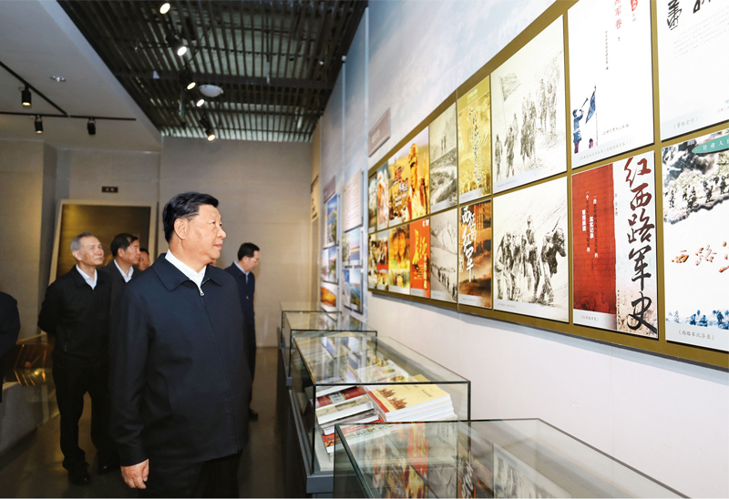
2019年8月19日至22日，中共中央总书记、国家主席、中央军委主席习近平在甘肃考察。这是20日上午，习近平在张掖市高台县参观中国工农红军西路军纪念馆。 新华社记者 鞠鹏/摄
全党同志必须牢记，我们要建设的是中国特色社会主义，而不是其他什么主义。历史没有终结，也不可能被终结。中国特色社会主义是不是好，要看事实，要看中国人民的判断，而不是看那些戴着有色眼镜的人的主观臆断。中国共产党人和中国人民完全有信心为人类对更好社会制度的探索提供中国方案。
邓小平同志曾经语重心长地说：“基本路线要管一百年，动摇不得。只有坚持这条路线，人民才会相信你，拥护你。谁要改变三中全会以来的路线、方针、政策，老百姓不答应，谁就会被打倒。”党的基本路线是国家的生命线、人民的幸福线，我们要坚持把以经济建设为中心作为兴国之要、把四项基本原则作为立国之本、把改革开放作为强国之路，不能有丝毫动摇。
——坚持不忘初心、继续前进，就要统筹推进“五位一体”总体布局，协调推进“四个全面”战略布局，全力推进全面建成小康社会进程，不断把实现“两个一百年”奋斗目标推向前进。
现阶段，建设中国特色社会主义的主要任务，就是到2020年中国共产党成立100年时实现第一个百年奋斗目标、全面建成小康社会，为进而到本世纪中叶中华人民共和国成立100年时实现第二个百年奋斗目标、建成富强民主文明和谐的社会主义现代化国家打下坚实基础。
全面建成小康社会，是我们党向人民、向历史作出的庄严承诺，是13亿多中国人民的共同期盼。为实现这一目标，党的十八大以来，我们党形成并积极推进经济建设、政治建设、文化建设、社会建设、生态文明建设五位一体的总体布局，形成并积极推进全面建成小康社会、全面深化改革、全面依法治国、全面从严治党的战略布局。“五位一体”和“四个全面”相互促进、统筹联动，要协调贯彻好，在推动经济发展的基础上，建设社会主义市场经济、民主政治、先进文化、和谐社会、生态文明，协同推进人民富裕、国家强盛、中国美丽。
发展是党执政兴国的第一要务，是解决中国所有问题的关键。我国仍处于并将长期处于社会主义初级阶段的基本国情没有变，人民日益增长的物质文化需要同落后的社会生产之间的矛盾这一社会主要矛盾没有变，我国是世界上最大发展中国家的国际地位没有变。这是我们谋划发展的基本依据。
面对中国经济发展进入新常态、世界经济发展进入转型期、世界科技发展酝酿新突破的发展格局，我们要坚持以经济建设为中心，坚持以新发展理念引领经济发展新常态，加快转变经济发展方式、调整经济发展结构、提高发展质量和效益，着力推进供给侧结构性改革，推动经济更有效率、更有质量、更加公平、更可持续地发展，加快形成崇尚创新、注重协调、倡导绿色、厚植开放、推进共享的机制和环境，不断壮大我国经济实力和综合国力。
——坚持不忘初心、继续前进，就要坚定不移高举改革开放旗帜，勇于全面深化改革，进一步解放思想、解放和发展社会生产力、解放和增强社会活力，不断把改革开放推向前进。
改革开放是当代中国最鲜明的特色，是我们党在新的历史时期最鲜明的旗帜。改革开放是决定当代中国命运的关键抉择，是党和人民事业大踏步赶上时代的重要法宝。
改革必须坚持正确方向，既不走封闭僵化的老路、也不走改旗易帜的邪路。我们要把完善和发展中国特色社会主义制度、推进国家治理体系和治理能力现代化作为全面深化改革的总目标，勇于推进理论创新、实践创新、制度创新以及其他各方面创新，让制度更加成熟定型，让发展更有质量，让治理更有水平，让人民更有获得感。
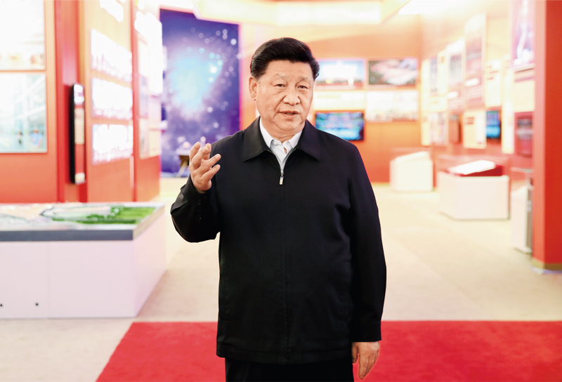
2019年9月23日，党和国家领导人习近平、李克强、汪洋、王沪宁、赵乐际、韩正、王岐山等在北京展览馆参观“伟大历程 辉煌成就——庆祝中华人民共和国成立70周年大型成就展”。这是中共中央总书记、国家主席、中央军委主席习近平在展览上讲话。 新华社发 盛佳鹏/摄
我们要坚持以经济体制改革为重点，坚持社会主义市场经济改革方向，全面深化经济体制、政治体制、文化体制、社会体制、生态文明体制和党的建设制度改革。
改革往往都是从易到难。我们的改革要更加注重系统性、整体性、协同性，敢于涉深水区、啃硬骨头。我们要以勇于自我革命的气魄、坚忍不拔的毅力推进改革，敢于向积存多年的顽瘴痼疾开刀，敢于触及深层次利益关系和矛盾，坚决冲破思想观念束缚，坚决破除利益固化藩篱，坚决清除妨碍社会生产力发展的体制机制障碍。
改革和法治如鸟之两翼、车之两轮。我们要坚持走中国特色社会主义法治道路，加快构建中国特色社会主义法治体系，建设社会主义法治国家。全面依法治国，核心是坚持党的领导、人民当家作主、依法治国有机统一，关键在于坚持党领导立法、保证执法、支持司法、带头守法。要在全社会牢固树立宪法法律权威，弘扬宪法精神，任何组织和个人都必须在宪法法律范围内活动，都不得有超越宪法法律的特权。
——坚持不忘初心、继续前进，就要坚信党的根基在人民、党的力量在人民，坚持一切为了人民、一切依靠人民，充分发挥广大人民群众积极性、主动性、创造性，不断把为人民造福事业推向前进。
人民立场是中国共产党的根本政治立场，是马克思主义政党区别于其他政党的显著标志。党与人民风雨同舟、生死与共，始终保持血肉联系，是党战胜一切困难和风险的根本保证，正所谓“得众则得国，失众则失国”。
全党同志要把人民放在心中最高位置，坚持全心全意为人民服务的根本宗旨，实现好、维护好、发展好最广大人民根本利益，把人民拥护不拥护、赞成不赞成、高兴不高兴、答应不答应作为衡量一切工作得失的根本标准，使我们党始终拥有不竭的力量源泉。
带领人民创造幸福生活，是我们党始终不渝的奋斗目标。我们要顺应人民群众对美好生活的向往，坚持以人民为中心的发展思想，以保障和改善民生为重点，发展各项社会事业，加大收入分配调节力度，打赢脱贫攻坚战，保证人民平等参与、平等发展权利，使改革发展成果更多更公平惠及全体人民，朝着实现全体人民共同富裕的目标稳步迈进。
尊重人民主体地位，保证人民当家作主，是我们党的一贯主张。我们要毫不动摇走中国特色社会主义政治发展道路，长期坚持、全面贯彻、不断发展人民代表大会制度、中国共产党领导的多党合作和政治协商制度、民族区域自治制度、基层群众自治制度，发展社会主义协商民主，巩固和发展最广泛的爱国统一战线，扩大人民群众有序政治参与，保证人民广泛参加国家治理和社会治理，形成生动活泼、安定团结的政治局面。
“功以才成，业由才广。”党和人民事业要不断发展，就要把各方面人才更好使用起来，聚天下英才而用之。我们要以识才的慧眼、爱才的诚意、用才的胆识、容才的雅量、聚才的良方，广开进贤之路，把党内和党外、国内和国外等各方面优秀人才吸引过来、凝聚起来，努力形成人人渴望成才、人人努力成才、人人皆可成才、人人尽展其才的良好局面。
——坚持不忘初心、继续前进，就要始终不渝走和平发展道路，始终不渝奉行互利共赢的开放战略，加强同各国的友好往来，同各国人民一道，不断把人类和平与发展的崇高事业推向前进。
为人类不断作出新的更大的贡献，是中国共产党和中国人民早就作出的庄严承诺。中国共产党和中国人民从苦难中走过来，深知和平的珍贵、发展的价值，把促进世界和平与发展视为自己的神圣职责。
今天的人类比以往任何时候都更有条件共同朝着和平与发展的目标迈进。中国主张各国人民同心协力，变压力为动力，化危机为生机，以合作取代对抗，以共赢取代独占。什么样的国际秩序和全球治理体系对世界好、对世界各国人民好，要由各国人民商量，不能由一家说了算，不能由少数人说了算。中国将积极参与全球治理体系建设，努力为完善全球治理贡献中国智慧，同世界各国人民一道，推动国际秩序和全球治理体系朝着更加公正合理方向发展。
中国外交政策的宗旨是维护世界和平、促进共同发展。中国始终是世界和平的建设者、全球发展的贡献者、国际秩序的维护者，愿扩大同各国的利益交汇点，推动构建以合作共赢为核心的新型国际关系，推动形成人类命运共同体和利益共同体。
中国坚持独立自主的和平外交政策，在和平共处五项原则的基础上同所有国家发展友好合作。中国坚定不移实行对外开放的基本国策，坚持打开国门搞建设，在“一带一路”等重大国际合作项目中创造更全面、更深入、更多元的对外开放格局。
中国人民深知，中国发展得益于国际社会，愿意以自己的发展为国际发展作出贡献。中国对外开放，不是要一家唱独角戏，而是要欢迎各方共同参与；不是要谋求势力范围，而是要支持各国共同发展；不是要营造自己的后花园，而是要建设各国共享的百花园。
中国倡导人类命运共同体意识，反对冷战思维和零和博弈。中国坚持国家不分大小、强弱、贫富一律平等，尊重各国人民自主选择发展道路的权利，维护国际公平正义，反对把自己的意志强加于人，反对干涉别国内政，反对以强凌弱。中国不觊觎他国权益，不嫉妒他国发展，但决不放弃我们的正当权益。中国人民不信邪也不怕邪，不惹事也不怕事，任何外国不要指望我们会拿自己的核心利益做交易，不要指望我们会吞下损害我国主权、安全、发展利益的苦果。
中国共产党将在独立自主、完全平等、相互尊重、互不干涉内部事务原则的基础上，同各国各地区政党和政治组织发展交流合作，促进国家关系发展。
——坚持不忘初心、继续前进，就要保持党的先进性和纯洁性，着力提高执政能力和领导水平，着力增强抵御风险和拒腐防变能力，不断把党的建设新的伟大工程推向前进。
办好中国的事情，关键在党。中国特色社会主义最本质的特征是中国共产党领导，中国特色社会主义制度的最大优势是中国共产党领导。坚持和完善党的领导，是党和国家的根本所在、命脉所在，是全国各族人民的利益所在、幸福所在。
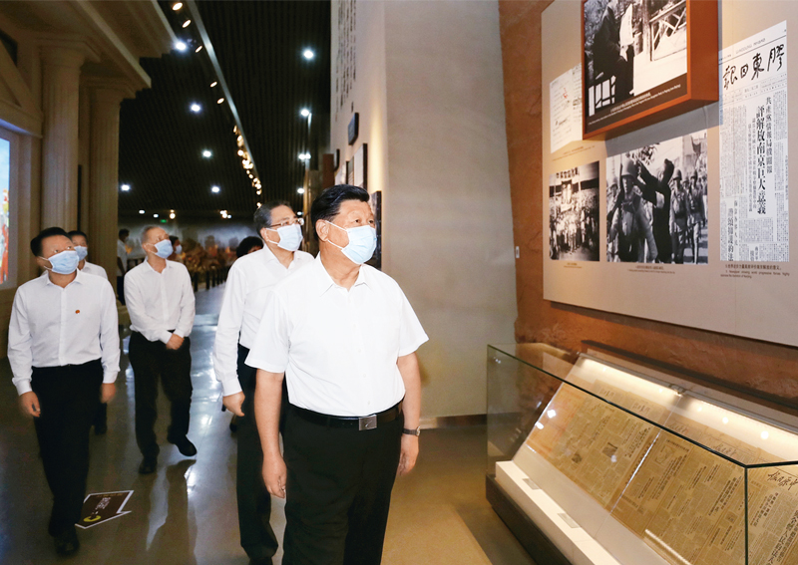
2020年8月18日至21日，中共中央总书记、国家主席、中央军委主席习近平在安徽省考察。这是19日下午，习近平在合肥市参观渡江战役纪念馆，重温革命历史，缅怀革命先辈的丰功伟绩。 新华社记者 鞠鹏/摄
我们党作为一个有8800多万名党员、440多万个党组织的党，作为一个在有着13亿多人口的大国长期执政的党，党的建设关系重大、牵动全局。党和人民事业发展到什么阶段，党的建设就要推进到什么阶段。这是加强党的建设必须把握的基本规律。
先进性和纯洁性是马克思主义政党的本质属性，我们加强党的建设，就是要同一切弱化先进性、损害纯洁性的问题作斗争，祛病疗伤，激浊扬清。全党要以自我革命的政治勇气，着力解决党自身存在的突出问题，不断增强党自我净化、自我完善、自我革新、自我提高能力，经受“四大考验”、克服“四种危险”，确保党始终成为中国特色社会主义事业的坚强领导核心。
治国必先治党，治党务必从严。如果管党不力、治党不严，人民群众反映强烈的党内突出问题得不到解决，那我们党迟早会失去执政资格，不可避免被历史淘汰。管党治党，必须严字当头，把严的要求贯彻全过程，做到真管真严、敢管敢严、长管长严。
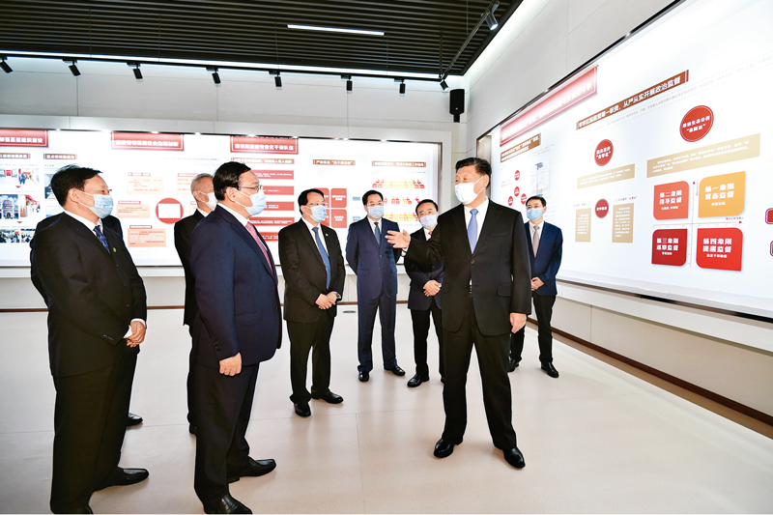
2020年11月12日，浦东开发开放30周年庆祝大会在上海市举行。中共中央总书记、国家主席、中央军委主席习近平在会上发表重要讲话。这是当天上午，习近平等参观“在国家战略的引领下——浦东开发开放30周年主题展”。 新华社记者 殷博古/摄
严肃党内政治生活是全面从严治党的基础。党要管党，首先要从党内政治生活管起；从严治党，首先要从党内政治生活严起。我们要加强和规范党内政治生活，严肃党的政治纪律和政治规矩，增强党内政治生活的政治性、时代性、原则性、战斗性，全面净化党内政治生态。全党同志要增强政治意识、大局意识、核心意识、看齐意识，切实做到对党忠诚、为党分忧、为党担责、为党尽责。
党的作风是党的形象，是观察党群干群关系、人心向背的晴雨表。党的作风正，人民的心气顺，党和人民就能同甘共苦。实践证明，只要真管真严、敢管敢严，党风建设就没有什么解决不了的问题。作风建设永远在路上。“己不正，焉能正人。”我们要从中央政治局常委会、中央政治局、中央委员会抓起，从高级干部抓起，持之以恒加强作风建设，坚持和发扬党的优良传统和作风，坚持抓常、抓细、抓长，使党的作风全面好起来，确保党始终同人民同呼吸、共命运、心连心。
我们党作为执政党，面临的最大威胁就是腐败。党的十八大以来，我们党坚持“老虎”、“苍蝇”一起打，使不敢腐的震慑作用得到发挥，不能腐、不想腐的效应初步显现，反腐败斗争压倒性态势正在形成。反腐倡廉、拒腐防变必须警钟长鸣。各级领导干部要牢固树立正确权力观，保持高尚精神追求，敬畏人民、敬畏组织、敬畏法纪，做到公正用权、依法用权、为民用权、廉洁用权，永葆共产党人拒腐蚀、永不沾的政治本色。我们要以顽强的意志品质，坚持零容忍的态度不变，做到有案必查、有腐必惩，让腐败分子在党内没有任何藏身之地！
伟大的斗争，宏伟的事业，需要高素质干部。我们要坚持德才兼备、以德为先，坚持五湖四海、任人唯贤，坚持事业为上、公道正派，坚决防止和纠正选人用人上的不正之风，把党和人民需要的好干部精心培养起来、及时发现出来、合理使用起来。
以德修身、以德立威、以德服众，是干部成长成才的重要因素。每一名党员干部都要坚守“三严三实”，拧紧世界观、人生观、价值观这个“总开关”，做到心中有党、心中有民、心中有责、心中有戒，把为党和人民事业无私奉献作为人生的最高追求。各级领导干部要加快知识更新、加强实践锻炼，使专业素养和工作能力跟上时代节拍，避免少知而迷、无知而乱，努力成为做好工作的行家里手。
同志们、朋友们！
建设同我国国际地位相称、同国家安全和发展利益相适应的巩固国防和强大军队，是我国社会主义现代化建设的战略任务。我们要统筹经济建设和国防建设，全面加强军队革命化、现代化、正规化建设。要坚持党对军队的绝对领导，牢牢把握党在新形势下的强军目标，全面实施政治建军、改革强军、依法治军，拓展和深化军事斗争准备，着力培养有灵魂、有本事、有血性、有品德的新一代革命军人，努力建设一支听党指挥、能打胜仗、作风优良的人民军队。中国奉行积极防御的军事战略方针，不会动辄以武力相威胁，也不会动不动到别人家门口炫耀武力。到处炫耀武力不是有力量的表现，也吓唬不了谁。要深入贯彻军民融合发展战略，加快建设现代化武装警察力量，加强国防动员和后备力量建设，巩固和发展军政军民团结。
推进祖国和平统一进程、完成祖国统一大业，是实现中华民族伟大复兴的必然要求。“一国两制”在实践中已经取得举世公认的成功，具有强大生命力。无论遇到什么样的困难和挑战，我们对“一国两制”的信心和决心都绝不会动摇。我们将全面贯彻“一国两制”、“港人治港”、“澳人治澳”、高度自治的方针，严格按照宪法和基本法办事，支持行政长官和特别行政区政府依法施政、履行职责，支持香港、澳门发展经济、改善民生、推进民主、促进和谐。
两岸关系和平发展是维护两岸和平、促进共同发展、造福两岸同胞的正确道路，也是通向和平统一的光明大道。坚持“九二共识”、反对“台独”是两岸关系和平发展的政治基础。我们坚决反对“台独”分裂势力。对任何人、任何时候、以任何形式进行的分裂国家活动，13亿多中国人民、整个中华民族都决不会答应！两岸同胞是命运与共的骨肉兄弟，是血浓于水的一家人。民族强盛，是同胞共同之福；民族弱乱，是同胞共同之祸。两岸双方应该胸怀民族整体利益，携手为实现中华民族伟大复兴的中国梦共同打拼。
同志们、朋友们！
青年是祖国的未来、民族的希望，也是我们党的未来和希望。中国共产党的创始人之一李大钊同志说过，青年要“为世界进文明，为人类造幸福，以青春之我，创建青春之家庭，青春之国家，青春之民族，青春之人类，青春之地球，青春之宇宙，资以乐其无涯之生”。95年来，我们党取得的所有成就都凝聚着青年的热情和奉献。全党要关注青年、关心青年、关爱青年，倾听青年心声，做青年朋友的知心人、青年工作的热心人、青年群众的引路人。
全国广大青年要深刻了解近代以来中国人民和中华民族不懈奋斗的光荣历史和伟大历程，坚定不移跟着中国共产党走，勇做走在时代前列的奋进者、开拓者、奉献者，让青春在为祖国、为人民、为民族的奉献中焕发出绚丽光彩！
同志们、朋友们！
95年前，中国人民对争取民族独立和人民解放、实现国家富强和人民幸福的渴望是多么强烈，但前途又是多么渺茫。今天，我们比历史上任何时期都更接近中华民族伟大复兴的目标，比历史上任何时期都更有信心、有能力实现这个目标。我们完全可以说，中华民族伟大复兴的中国梦一定要实现，也一定能够实现。
1949年3月23日上午，党中央从西柏坡动身前往北京时，毛泽东同志说：今天是进京赶考的日子。60多年的实践证明，我们党在这场历史性考试中取得了优异成绩。同时，这场考试还没有结束，还在继续。今天，我们党团结带领人民所做的一切工作，就是这场考试的继续。
“路漫漫其修远兮，吾将上下而求索。”全党同志一定要不忘初心、继续前进，永远保持谦虚、谨慎、不骄、不躁的作风，永远保持艰苦奋斗的作风，勇于变革、勇于创新，永不僵化、永不停滞，继续在这场历史性考试中经受考验，努力向历史、向人民交出新的更加优异的答卷！

教育部公开曝光8起违反教师职业行为十项准则典型案例

来源：教育部 2021-04-319
日前，教育部对8起违反教师职业行为十项准则典型问题进行公开曝光。这8起典型问题是：
一、天津市咸水沽二中教师肖某某在课堂上歧视、侮辱学生问题。2021年2月，肖某某在课堂上发表通过家长收入水平质疑家长素质以及歧视、侮辱学生等言论。肖某某的行为违反了《新时代中小学教师职业行为十项准则》第五项规定。根据《中华人民共和国教师法》《中国共产党纪律处分条例》《教师资格条例》《事业单位工作人员处分暂行规定》等相关规定，给予肖某某党内严重警告处分，降低岗位等级处理并调离岗位；撤销其教师资格，收缴教师资格证书，将其列入教师资格限制库，5年内不得重新取得教师资格。对学校主要负责人进行问责，给予党内警告处分。
二、河北省石家庄市第十二中学教师刘某开办校外培训班、诱导学生参加有偿补课问题。2018年，刘某开办“金冠艺术培训中心”，利用晚上和周末为本校及校外学生进行有偿补课。刘某的行为违反了《新时代中小学教师职业行为十项准则》第十项规定。根据《事业单位工作人员处分暂行规定》《中小学教师违反职业道德行为处理办法（2018年修订）》等有关规定，对刘某做出行政警告处分，扣除一年奖励性绩效工资、取消其两年内评优评先资格、全校范围内作出检查的处理。对学校主要负责人进行通报批评、诫勉谈话。
三、陕西省宝鸡市扶风县第三小学教师赵某某体罚学生问题。2021年3月5日，因某学生作业中一道数学题未带计量单位，赵某某欲用卷成筒状的书本打手训诫，在该生闪躲后，将书筒从讲台扔向该生，导致该生右侧面软组织挫伤，右眼及面颊部挫伤。其行为违反了《新时代中小学教师职业行为十项准则》第五项规定。根据《中国共产党纪律处分条例》《事业单位工作人员处分暂行规定》《中小学教师违反职业道德行为处理办法（2018年修订）》等相关文件，给予赵某某党内严重警告、降低专业技术职务等级的处分，并调离教师岗位。对学校校长给予全县通报批评，责令其向县教体局作出书面检查。
四、宁夏回族自治区永宁中学教师吴某教学方式不当问题。2020年4月16日，吴某在上网课点名时要求学生实名登陆，一学生以“肖战糊了”的网名登陆后，吴某在对其进行批评教育时方式不当，言语有失教师职业身份，造成不良影响。吴某的行为违反了《新时代中小学教师职业行为十项准则》第四项规定。根据《中小学教师违反职业道德行为处理办法（2018年修订）》等相关规定，给予吴某责令检查、全县教体系统通报批评、取消两年内评奖评优资格的处理。对学校校长在全县教体系统进行通报批评。
五、安徽省黄山市歙县聪明屋少儿服务中心教师潘某某伤害幼儿问题。2020年11月，潘某某在制止幼儿追逐过程中将幼儿拎起落地，致其左手大拇指受伤，后受伤幼儿两名家长对潘某某实施了殴打。潘某某的行为违反了《新时代幼儿园教师职业行为十项准则》第六项规定。根据《教师资格条例》《幼儿园教师违反职业道德行为处理办法（2018年修订）》等相关规定，给予潘某某解除聘任合同的处理；撤销其教师资格，收缴教师资格证书，将其列入教师资格限制库，5年内不得重新取得教师资格。对于殴打潘某某的两名幼儿家长，根据《中华人民共和国治安管理处罚法》给予5日以下行政拘留。
六、南京邮电大学教师张某某要求学生从事与教学、科研、社会服务无关的事宜问题。2019年，张某某多次要求研究生为其担任法定代表人的公司从事运送货物、分装溶剂、担任客服、处理财务等工作，且在日常指导学生过程中方式方法不当、简单粗暴，有辱骂侮辱学生的言行。张某某的行为严重违反了《新时代高校教师职业行为十项准则》第五项规定。根据《教师资格条例》《教育部关于高校教师师德失范行为处理的指导意见》等相关规定，给予张某某取消研究生导师资格、撤销专业技术职务、解除人事聘用合同的处理；撤销其教师资格，收缴教师资格证书，将其列入教师资格限制库，5年内不得重新取得教师资格。
七、河南大学文学院教师侯某某性骚扰女学生问题。2020年8月30日，侯某某借约学生到其办公室讨论问题为由，对该生实施了骚扰行为。侯某某的行为违反了《新时代高校教师职业行为十项准则》第六项规定。根据《教育部关于高校教师师德失范行为处理的指导意见》等相关规定，给予侯某某调离教师岗位、撤销文学院博士后管理工作办公室主任职务、取消硕士研究生导师资格的处理；撤销其教师资格，收缴教师资格证书，将其列入教师资格限制库，5年内不得重新取得教师资格。文学院党政负责人向学校党委作出深刻检讨。
八、太原师范学院教育学院教师王某、武某不正当关系问题。未婚教师武某长期与已婚同事王某存在不正当交往。两人的行为均违反了《新时代高校教师职业行为十项准则》第二项规定。根据《中国共产党纪律处分条例》《事业单位工作人员处分暂行规定》《教育部关于高校教师师德失范行为处理的指导意见》等相关规定，给予王某党内警告处分，给予武某行政记过处分，停止两人教学岗位工作，并取消两年内在评奖评优、职务晋升、职称评定、岗位聘用、工资晋级、干部选任、申报人才计划、申报科研项目等方面的资格。
上述师德违规问题的涉事教师和相关责任人受到严肃处理，体现出上述各地各校深入落实教师职业行为十项准则，对师德违规问题“零容忍”的坚决态度。
教育部高度重视教师队伍师德师风建设工作，针对群众反映强烈的突出问题，持续加大查处和通报力度，深化巩固师德师风治理成果。各地各校对师德违规问题要主动出击、及时处置，坚决执行师德师风铁律，把严管与厚爱的原则体现在师德师风建设与管理中，把“害群之马”及时清除出教师队伍，努力营造教育领域良好生态。
广大教师要引以为戒，牢固树立底线意识，切实增强遵守教师职业行为十项准则的思想自觉和行动自觉，坚守为党育人、为国育才的初心，不断涵养高尚师德，以德施教、以德育德，做党和人民满意的“四有”好老师。

